

**АДМИНИСТРАЦИЯ БАРДЫМСКОГО МУНИЦИПАЛЬНОГО ОКРУГА ПЕРМСКОГО КРАЯ**

**П О С Т А Н О В Л Е Н И Е**

_______________ № ____________________

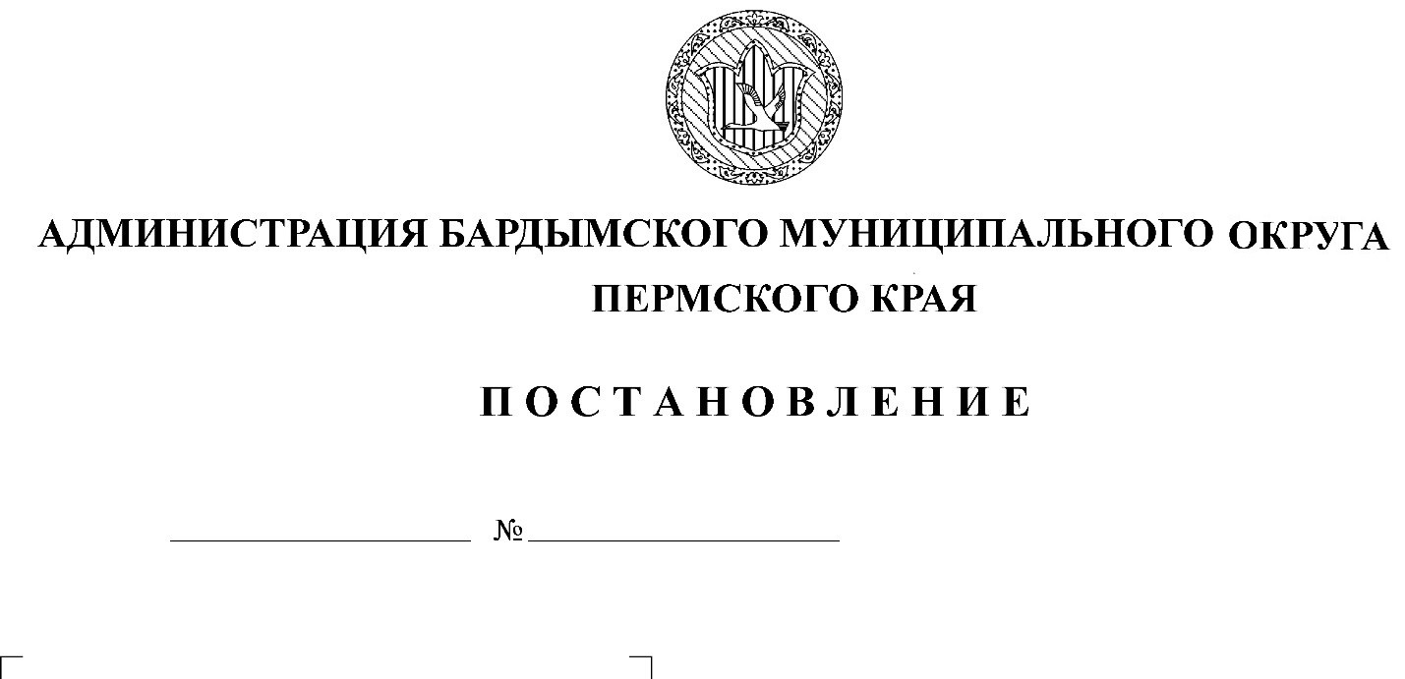

**Об утверждении Программы профилактики рисков причинения вреда (ущерба) охраняемым законом ценностям при осуществлении муниципального контроля на автомобильном транспорте и в дорожном хозяйстве в границах населенных пунктов Бардымского муниципального округа Пермского края на 2023 год**

В соответствии со статьей 44 Федерального закона от 31.07.2021 № 248-ФЗ «О государственном контроле (надзоре) и муниципальном контроле в Российской Федерации», постановлением Правительства Российской Федерации от 25.06.2021 № 990 «Об утверждении Правил разработки и утверждения контрольными (надзорными) органами программы профилактики рисков причинения вреда (ущерба) охраняемым законом ценностям», Решением Думы Бардымского муниципального округа Пермского края от 30.09.2021 № 327 «Об утверждении Положения о муниципальном контроле на автомобильном транспорте и в дорожном хозяйстве в границах населенных пунктов Бардымского муниципального округа Пермского края», администрация Бардымского муниципального округа

ПОСТАНОВЛЯЕТ:

1. Утвердить Программу профилактики рисков причинения вреда (ущерба) охраняемым законом ценностям при осуществлении муниципального контроля на автомобильном транспорте и в дорожном хозяйстве в границах населенных пунктов Бардымского муниципального округа Пермского края на 2023 год, согласно приложению к настоящему постановлению.

2. Постановление опубликовать на официальном сайте Бардымского муниципального округа Пермского края барда.рф.

3. Постановление вступает в силу со дня его подписания.

4. Контроль исполнения постановления возложить на заместителя главы администрации Бардымского муниципального округа по экономическому развитию Туйгильдина И.С.

Глава муниципального округа –

главы администрации Бардымского

муниципального округа Х.Г. Алапанов

Приложение

к постановлению администрации

Бардымского муниципального округа

от_______________№______________

**Программа**

**профилактики рисков причинения вреда (ущерба) охраняемым законом ценностям при осуществлении муниципального контроля на автомобильном транспорте и в дорожном хозяйстве в границах населенных пунктов Бардымского муниципального округа Пермского края на 2023 год**

Настоящая программа профилактики рисков причинения вреда (ущерба) охраняемым законом ценностям при осуществлении муниципального контроля на автомобильном транспорте и в дорожном хозяйстве в границах населенных пунктов Бардымского муниципального округа Пермского края (далее - Программа), устанавливает порядок проведения профилактических мероприятий, направленных на предупреждение причинения вреда (ущерба) охраняемым законом ценностям, соблюдение которых оценивается в рамках осуществления муниципального контроля на автомобильном транспорте и в дорожном хозяйстве (далее – муниципальный контроль).

**I. Анализ текущего состояния осуществления муниципального контроля, описание текущего развития профилактической деятельности администрации Бардымского муниципального округа, характеристика проблем, на решение которых направлена Программа**

Объектами при осуществлении муниципального контроля являются соблюдение юридическими лицами, индивидуальными предпринимателями и физическими лицами (далее – контролируемые лица) обязательных требований:

а) в области автомобильных дорог и дорожной деятельности, установленных в отношении автомобильных дорог;

б) к эксплуатации объектов дорожного сервиса, размещенных в полосах отвода и (или) придорожных полосах автомобильных дорог общего пользования;

в) к осуществлению работ по капитальному ремонту, ремонту и содержанию автомобильных дорог общего пользования и искусственных дорожных сооружений на них (включая требования к дорожно-строительным материалам и изделиям) в части обеспечения сохранности автомобильных дорог;

г) установленных в отношении перевозок по муниципальным маршрутам регулярных перевозок, не относящихся к предмету федерального государственного контроля (надзора) на автомобильном транспорте и в дорожном хозяйстве в области организации регулярных перевозок.

К перечню правовых актов и их отдельных частей (положений), содержащих обязательные требования, соблюдение которых оценивается при проведении профилактических мероприятий по муниципальному контролю относятся:

- федеральный закон от 31.07.2020 № 248-ФЗ «О государственном контроле (надзоре) и муниципальном контроле в Российской Федерации»;

- федеральный закон от 08.11.2007 № 257-ФЗ «Об автомобильных дорогах и о дорожной деятельности в Российской Федерации и о внесении изменений в отдельные законодательные акты Российской Федерации»;

- федеральный закон от 06.10.2003 № 131-ФЗ «Об общих принципах организации местного самоуправления в Российской Федерации».

Система оценки и управления рисками при осуществлении муниципального контроля не применяется.

Главной задачей администрации Бардымского муниципального округа при осуществлении муниципального контроля переориентация контрольной деятельности на объекты повышенного риска и усиление профилактической работы в отношении всех объектов контроля, обеспечивая приоритет проведения профилактики.

В 2022 году контроль на территории Бардымского муниципального округа велся в рамках программ, мероприятий по безопасности дорожного движения, обследований улично-дорожной сети в весенний и осенний периоды, ежемесячных контрольных проверок качества работ по содержанию автомобильных дорог подрядчиками по муниципальным контрактам.

**II. Цели и задачи реализации Программы**

1. Целями реализации Программы являются:

* предупреждение нарушений обязательных требований, установленных законодательством РФ и муниципальными правовыми актами в отношении автомобильного транспорта и дорожной деятельности в границах населенных пунктов Бардымского муниципального округа Пермского края;
* предотвращение угрозы причинения, либо причинения вреда охраняемым законом ценностям вследствие нарушений обязательных требований;
* устранение существующих и потенциальных условий, причин и факторов, способных привести к нарушению обязательных требований и угрозе причинения, либо причинения вреда;
* формирование моделей социально ответственного, добросовестного, правового поведения контролируемых лиц;
* повышение прозрачности системы контрольно-надзорной деятельности.

2. Задачами реализации Программы являются:

* оценка возможной угрозы причинения, либо причинения вреда (ущерба) охраняемым законом ценностям, выработка и реализация профилактических мер, способствующих ее снижению;
* выявление факторов угрозы причинения, либо причинения вреда (ущерба), причин и условий, способствующих нарушению обязательных требований, определение способов устранения или снижения угрозы;
* оценка состояния подконтрольной среды и установление зависимости видов, форм и интенсивности профилактических мероприятий от присвоенных контролируемым лицам категорий риска;
* создание условий для изменения ценностного отношения контролируемых лиц к рисковому поведению, формирования позитивной ответственности за свое поведение, поддержания мотивации к добросовестному поведению;
* регулярная ревизия обязательных требований и принятие мер к обеспечению реального влияния на подконтрольную сферу комплекса обязательных требований, соблюдение которых составляет предмет муниципального контроля;
* формирование единого понимания обязательных требований у всех участников контрольно-надзорной деятельности;
* создание и внедрение мер системы позитивной профилактики; повышение уровня правовой грамотности контролируемых лиц, в том числе путем обеспечения доступности информации об обязательных требованиях и необходимых мерах по их исполнению;
* снижение издержек контрольно-надзорной деятельности и административной нагрузки на контролируемых лиц.

**III. Перечень профилактических мероприятий, сроки**

**(периодичность) их проведения**

1. В соответствии с Положением о муниципальном контроле на автомобильном транспорте и в дорожном хозяйстве в границах населенных пунктов Бардымского муниципального округа Пермского края, утвержденном решением Думы Бардымского муниципального округа от 30.09.2021 № 327, проводятся следующие профилактические мероприятия:

а) информирование;

б) обобщение правоприменительной практики;

в) объявление предостережения;

г) консультирование;

д) профилактический визит.

2. Перечень профилактических мероприятий с указанием сроков (периодичности) их проведения, ответственных за их осуществление указаны в приложении к Программе.

**IV. Показатели результативности и эффективности Программы**

1. Для оценки результативности и эффективности Программы устанавливаются следующие показатели результативности и эффективности:

а) доля нарушений, выявленных в ходе проведения контрольных (надзорных) мероприятий, от общего числа контрольных мероприятий, осуществленных в отношении контролируемых лиц – 90 %.

Показатель рассчитывается как процентное соотношение количества нарушений, выявленных в ходе проведения контрольных мероприятий, к общему количеству проведенных контрольных мероприятий;

б) доля профилактических мероприятий в объеме контрольных мероприятий - 100 %.

Показатель рассчитывается как отношение количества проведенных профилактических мероприятий к количеству проведенных контрольных мероприятий. Ожидается ежегодный рост указанного показателя.

2. Сведения о достижении показателей результативности и эффективности Программы включаются администрацией Бардымского муниципального округа в состав доклада о виде муниципального контроля в соответствии со статьей 30 Федерального закона от 31.07.2021 № 248-ФЗ «О государственном контроле (надзоре) и муниципальном контроле в Российской Федерации».

Приложение

к Программе

**Перечень профилактических мероприятий,**

**сроки (периодичность) их проведения**

|  |  |  |  |  |
| --- | --- | --- | --- | --- |
| **№** | **Вид мероприятия** | **Форма мероприятия** | **Уполномоченный орган и (или) должностные лица, ответственные за реализацию мероприятия** | **Сроки (периодичность) их проведения** |
| 1. | Информирование | Проведение публичных мероприятий (собраний, совещаний, семинаров) с гражданами, в целях их информирования. | администрация Бардымского муниципального округа | По мере необходимости в течение года |
| Публикация соответствующих сведений на официальном сайте Бардымского муниципального округа Пермского края в сети «Интернет», в средствах массовой информации, через личные кабинеты контролируемых лиц в государственных информационных системах (при их наличии) и в иных формах. | администрация Бардымского муниципального округа | По мере поступления |
| Размещение и поддержание в актуальном состоянии на официальном сайте в сети «Интернет» информации. | администрация Бардымского муниципального округа | По мере обновления |
| 2. | Обобщение правоприменительной практики | Обобщение правоприменительной практики в сфере муниципального контроля посредством сбора и анализа данных о проведенных мероприятиях и их результатах. Размещение утвержденного доклада о правоприменительной практике на официальном сайте администрации. | администрация Бардымского муниципального округа | Ежегодно (не позднее 1 июля года, следующего за годом обобщения правоприменительной практики) |
| 3. | Объявление предостережения | Объявление предостережений контролируемым лицам в случае наличия у уполномоченного органа сведений о готовящихся нарушениях или признаков нарушений или в случае отсутствия подтверждения данных о том, что нарушение обязательных требований причинило вред охраняемым законом ценностям либо создало угрозу причинения вреда. | администрация Бардымского муниципального округа | В течение года (при наличии оснований) |
| 4. | Консультирование | Проведение должностными лицами администрации Бардымского муниципального округа консультаций по вопросам:  1) организация и осуществление муниципального контроля на автомобильном транспорте и в дорожном хозяйстве;  2)порядок осуществления контрольных мероприятий, установленных настоящим Положением;  3) порядка обжалования действий (бездействия) должностных лиц, уполномоченных осуществлять муниципальный контроль на автомобильном транспорте и в дорожном хозяйстве;  4) получение информации о НПА (их отдельных положениях), содержащих обязательные, оценка соблюдения которых осуществляется администрацией в рамках контрольных мероприятий.  Консультирование осуществляется посредствам личного обращения, телефонной связи, электронной почты, видео-конференц-связи, при получении письменного запроса - в письменной форме в порядке, установленном Федеральным законом от 02.05.2006 № 59-ФЗ«О порядке рассмотрения обращения граждан Российской Федерации», а также в ходе проведения профилактического мероприятия, контрольного мероприятия. | администрация Бардымского муниципального округа | В течение года (при наличии оснований) |
| 5. | Профилактический визит | Проведение должностными лицами органа муниципального контроля информирования контролируемых лиц об обязательных требованиях, предъявляемых к его деятельности либо к принадлежащим ему объектам муниципального контроля. При проведении профилактического визита контролируемым лицам не выдаются предписания об устранении нарушений обязательных требований. Разъяснения, полученные контролируемым лицом в ходе профилактического визита, носят рекомендательный характер. | администрация Бардымского муниципального округа | Профилактические визиты подлежат проведению в течение года (при наличии оснований). |